1. Точкове джерело світла знаходиться на відстані S=15 см від розсіючої лінзи з фокусною відстанню F=10 см на головній оптичний вісі. По інший бік лінзи на відстані b=5 см від неї розташовано плоске дзеркало. Знайти відстань між джерелом і його уявним зображенням у дзеркалі.
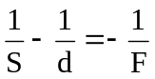
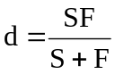
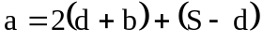.
b
d
F
S
Відповідь:
2. Обчислити зміщення променя, що пройшов крізь скляну плоскопаралельну пластинку 2 см завтовшки, Якщо кут падіння променя 60˚.
α
d
A
α'
B
C
D
β
E
x
α
Закон заломлення світла має вигляд:
d=0.02 м
α=60˚
x=?

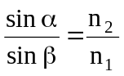 (1)
де α – кут падіння, β – кут заломлення n₁, n₂ – абсолютні показники заломлення першого та другого середовищ. Для скла n=1.5. Якщо промінь падає на скляну пластину з повітря для якого n=1 то закон заломлення світла набуде вигляду:
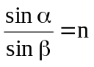 (2)
Нехай кут під яким світло виходить з пластини α, тоді для преломлення світла на другій грані пластини, при виході світла з неї закон заломлення світла можна записати:
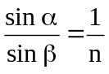 (3)
Порівнявши вирази (2) і (3) бачимо, що α=α' , тобто кут під яким промінь світла падає на плоскопаралельну пластину і променя, що виходить з неї однакові. Тобто після проходження пластини промінь буде йти паралельно свому руху до перетину з пластиною (див рив.) але зсунувшись на відстань x. Як видно з рисунка x може бути знайдена з прямокутного трикутника СBD
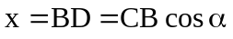
В свою чергу CB=EB-EC, а для EC и CB справедливими є рівності: EC=AE tgβ=d tgβ; EB=AE tgα=d tgα, де d – товщина пластини.
Тобто:
CB=d tgα-tgβ
x=d cosα (tgα-tgβ) (5)
З рівності (2) випливає:
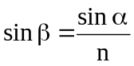
Так як 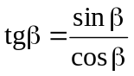, а 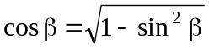, то з урахуванням (6):
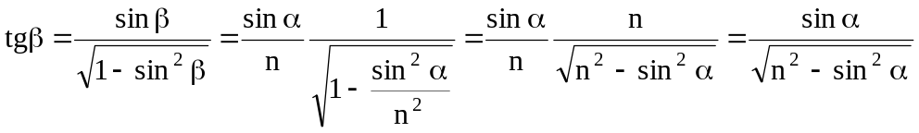 (7)
Підставивши (7) в (5) знаходимо:
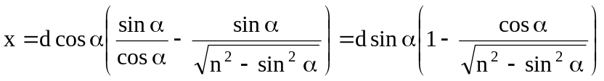
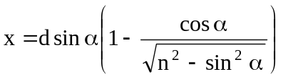 (8)
Використовуючи формулу (8) знайдемо:
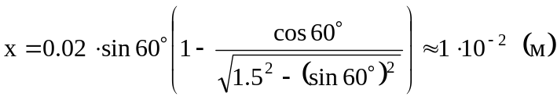
Відповідь: промінь зсунувся приблизно на 0.01 м.
3. У центрі квадратної кімнати площею S=25 м² висить лампа. На висоті h від підлоги повинна знаходитись лампа, щоб освітлення в кутах кімнати була найбільшою?
4. Відстань між двома когерентними джерелами світла дорівнює 2 мм, вони віддалені від екрану на 2 м. Знайти довжину хвилі, що випромінюється джерелами, якщо відстань на екрані між третім і п'ятим мінімумами інтерференційної картини дорівнює 1.2 см.
Схема досліду приведена на рисунку: два когерентних джерела S₁ і S₂ розташовані на відстані d одне від одного; на відстані L від екрану. Знайдемо різницю ходу Δ світлових хвиль від двох джерел в точці екрану з координатою x:
0
x
S₂
S₁
d/2
d
L
r₂
r₁
d=2·10⁻³ м
L=2 м
Δx_{3,5}=0.0012 м
k₁=3, k₂=5
λ=?

Δ=r₂ –r₁ (1)
В свою чергу, з малюнку видно, що 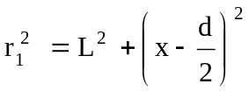, 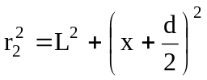. Таким чином 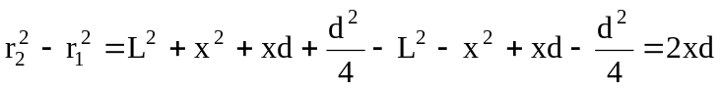. З другого боку: 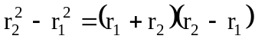.
Так як d<<L, то r₁+r₂=2L. Отже
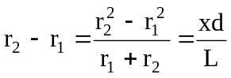, тобто
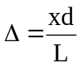 (2)
Мінімуми інтерференційної картини спостерігаються в тих ділянках екрану для яких
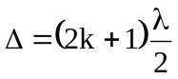 (3)
де k=0,±1,±2… визначає порядок максимуму, λ – довжина хвилі, що випромінюється джерелами.
Нехай k₁-му мінімуму відповідає координати на екрані X_{k1} , а k₂-му мінімуму X_{k2}. Тоді, враховуючи (2) і (3)
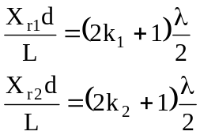 (4)
Тоді, віднімаючи від другого рівняння системи (4) перше, отримаємо
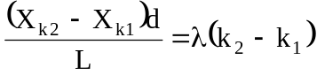 (5)
Так як 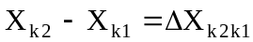 - відстань між k₁-м та k₂-м мінімумами, то
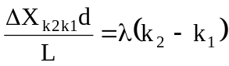
звідки 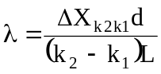 (6)
Перевіримо, чи має формула (6) розмірність довжини
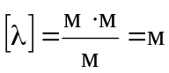
Користуючись формулою (6) знаходимо:
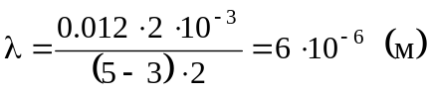
Відповідь: λ=6·10⁻⁶ м.
5. Диференційна решітка має 800 штрихів на 1 мм. На неї нормально падає монохроматичне світло з довжиною хвилі, що дорівнює 0.585 мкм. Визначити, як змінюється кут дифракції для спектра другого порядку, якщо взяти решітку з 500 штрихами на 1 мм.
Кут φ відхилення променів, що відповідає максимуму при дифракції на решітці нормально падаючого світла довжиною λ визначається з умови:
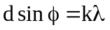 (1)
де d – період гратки, k=0,±1,±2… - порядок спектру. Якщо на довжині L гратки вкладається N штрихів, то період цієї гратки:
L=10⁻³ м
N₁=800
N₂=500
λ=5.85·10⁻⁷ м
k=2Δφ=?
φ
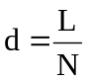 (2)
Виражаючи з (1) sin φ і підставляючи (2) отримаємо:
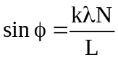 (3)
Таким чином, кут дифракції для першої гратки:
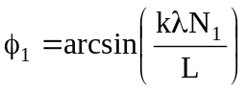
а для другої:
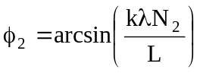
Отже зміна кута при заміні гратки:
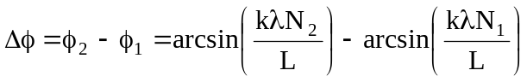
Користуючись формулою (4) знаходимо:
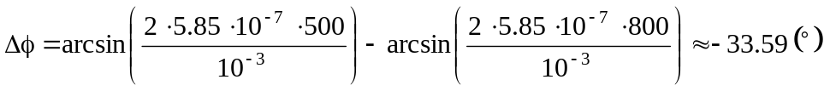
Відповідь: Якщо взяти іншу решітку кут дифракції зміниться на, приблизно, 33.6˚.
6. Кут α між площинами пропускання поляроїдів дорівнює 50˚. Природне світло, проходить крізь таку систему послаблюється в n=5 разів. Нехтуючи втратами світла при відбитті, визначити коефіцієнт поглинання k світла в поляроїдах.
Природне світло, що падає на поляроїд, розщеплюється внаслідок подвійного променезаломлення на два промені: звичайний і незвичайний. Обидва промені однакові за інтенсивністю та повністю поляризовані. Площина коливань світлового вектора незвичайного променя лежить у площині малюнка (площині головного перерізу). Площина коливань звичайного променя перпендикулярна площині малюнка. Звичайний промінь (о) повністю поглинається поляроїдом. Незвичайний промінь (е) проходить через поляроїд змінюючи свою інтенсивність внаслідок поглинання, таким чином:
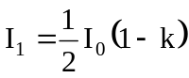 (1)
α=50˚
n=5
k=?

де I₀ – інтенсивність природного світла, що падає на поляроїд, I₁ – інтенсивність світла, що пройшло перший поляроїд.
Плоскополяризований промінь інтенсивністю I₁, що падає на другий поляроїд. також розщеплюється на звичайний і незвичайний проміні різної інтенсивності. Звичайний промінь повністю поглинається поляроїдом. інтенсивність I'₂ незвичайного променя, що виходить з поляроїду N₂ визначається закон Малюса:
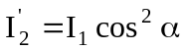 (2)
Якщо ж врахувати також поглинання світла в поляроїді то отримаємо, що інтенсивність променя, що виходить з другого поляроїда I₂:
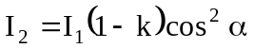 (3)
Підставляючи (1) в (3) маємо:
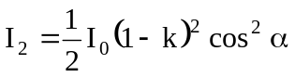 (4)
Звідси: 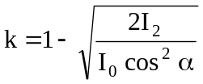 (5)
Згідно умови задачі
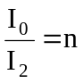 (6)
Підставляючи (6) в (5) отримаємо:
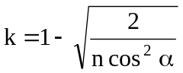 (7)
Користуючись формулою (7) отримаємо:
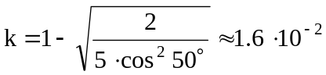
Відповідь: k≈1.6 %, k≈0.016.
7. Пластинку кварцу товщиною d2 мм помістили між паралельними николями, з рахунок чого площина поляризації монохроматичного світла повернулася на кут φ=53°. Якої найменшої d_{min} необхідно взяти пластинку, щоб поле зору поляризатора стало повністю темним?
d=2·10⁻³ м
φ=53˚
d_{min}=?

Кут повороту площини поляризації монохроматичного світла при проходженні через оптично активну речовину (в данному випадку кварц):
φ=α d (1)
де α – стала обертання речовини, d – шлях, що пройшло світло в оптично активній речовині. Тобто, якщо в нас світло, що пройшло через пластину товщиною d площина поляризації повернулась на кут φ, то стала обертання для цього матеріалу:
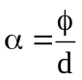 (2)
Щоб поле зору поляриметра було абсолютно темним необхідно, щоб напрям поляризації світла, яке падає на аналізатор було перпендикулярні. Тобто, мінімальний кут, на який пластина має повернути площину поляризації світла φ_{min} =90˚. Використовуючи (1) маємо:
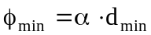
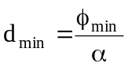
або, враховуючи (2):
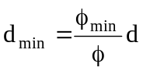 (3)
Перевіримо, чи має формула (3) розмірність довжини:
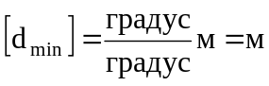
Користуючись формулою (3) знаходимо:
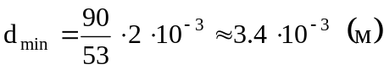
Відповідь: 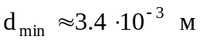.
8. Як і в скільки разів зміниться потік випромінення абсолютно чорного тіла, якщо максимум енергії випромінення переміститься з червоної границі видимого спектра (λ_{m1}=780 нм) на фіолетову (λ_{m2}=390 нм)?
Згідно закону Стефана-Больцмана потік випромінення абсолютно чорного тіла:
λ_{m1}=7.8·10⁻⁷ м
λ_{m2}=3.9·10⁻⁷ м
Ф₂/Ф₁=?

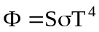 (1)
де S і T – площа поверхні і термодинамічна температура тіла, відповідно; σ – стала Стефана-Больцмана.
З іншого боку, довжина хвилі, на яку припадає максимум енергії випромінення визначається законом зміщення Віна:
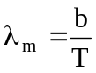 (2)
де b – стала Віна. Якщо з (2) виразити Т, підставити в (1) отримаємо:
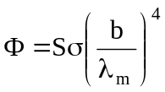 (3)
Тобто:
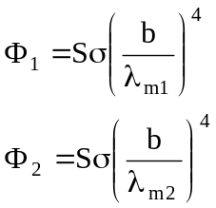 (4)
Якщо поділити друге рівняння (4) на перше, то отримаємо:
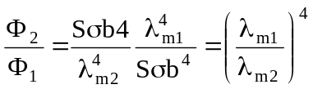
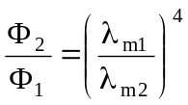 (5)
Користуючись формулою (5) знаходимо:
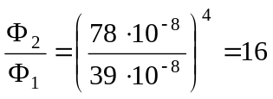
Відповідь: потік випромінення збільшиться в 16 разів.
9. Червона границя фотоефекту для цинку λ₀ =310 нм Визначити максимальну кінетичну енергію T_{max} фотоелектронів в електрон-вольтах, якщо на цинк падає світло з довжиною хвилі λ=200 нм.
Згідно формулі Ейнштейна для фотоелектрона:
λ₀=3.1·10⁻⁷ м
λ=2·10⁻⁷ м
T_{max}=?

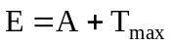 (1)
де Е – енергія фотона, що падає на поверхню металу; А – робота виходу електрона для цього металу; T_{max} - максимальна кінетична енергія фотоелектрона.
Для фотона енергія Е зв'язана з довжиною хвилі λ співвідношенням:
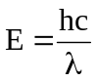 (2)
де h – стала Планка, h=6.63·10⁻³⁴ Дж·с; с – швидкість світла у вакуумі, с=3·10⁸ м/с.
В свою чергу червона границя фотоефекту λ₀ зв'язана з роботою виходу електрона :
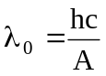 (3)
Підставивши в (1) виражене з (3) значення А, а також враховуючи (2) отримуємо:
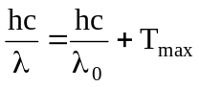 (4)
Звідси:
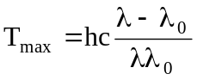 (5)
Перевіримо, чи дає формула (5) одиницю енергії:
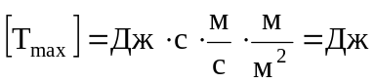
Використовуючи формулу (5) знаходимо:
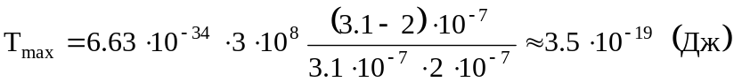
Враховуючи, що 1 еВ=1.6·10⁻¹⁹ Дж знайдемо
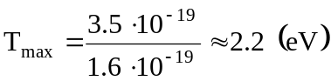.
Відповідь: T_{max}≈2.2 eV.
10. Фотон при ефекті Комптона на вільному електроні був розсіяний на кут θ=π/2. Визначити імпульс p (в МеВ/с) що отримав електрон, якщо енергія фотону до розсіяння була Е₁=1.02 МеВ.
Згідно закону збереження імпульсу:
Е₁=1.02·10⁶ еВ=1.632·10⁻¹³ Дж
θ=π/2
p=?

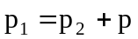 (1)
де 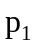 і 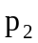 - імпульс фотону до і після розсіяння, відповідно; - імпульс переданий електрону. З малюнка видно, що за теоремою косинусів:
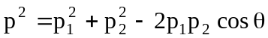 (2)
θ – кут, на який розсіявся фотон.
Для фотону його імпульс p_{ph} і довжина хвилі λ_{ph} пов'язані між собою співвідношенням:
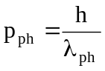 (3)
де h – стала Планка, h=6.63·10⁻³⁴ Дж·с. Таким чином:
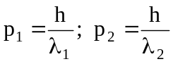 (4)
де λ₁ і λ₂ - довжини хвилі фотона до і після розсіяння, відповідно.
Згідно формули Комптона:
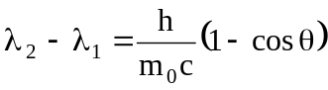 (5)
де m₀ – маса з якою електрону, m₀=9.11·10⁻³¹ кг; с – швидкість світла у вакуумі, c=3·10⁸ м/с.
Енергія фотону до розсіяння Е₁ пов'язана з λ₁ наступним чином:
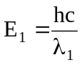 (6)
Виражаючи з (6) λ₁ і підставляючи в (5) маємо:
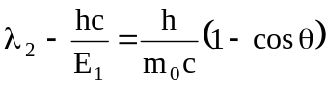
звідки:
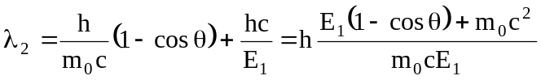 (7)
Підставляючи (7) в (4) і враховуючи (6) отримуємо:
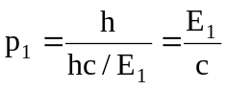 (8)
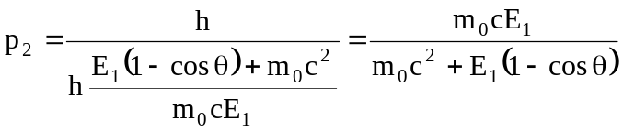 (8)
Підставляючи (8) в (2) маємо:
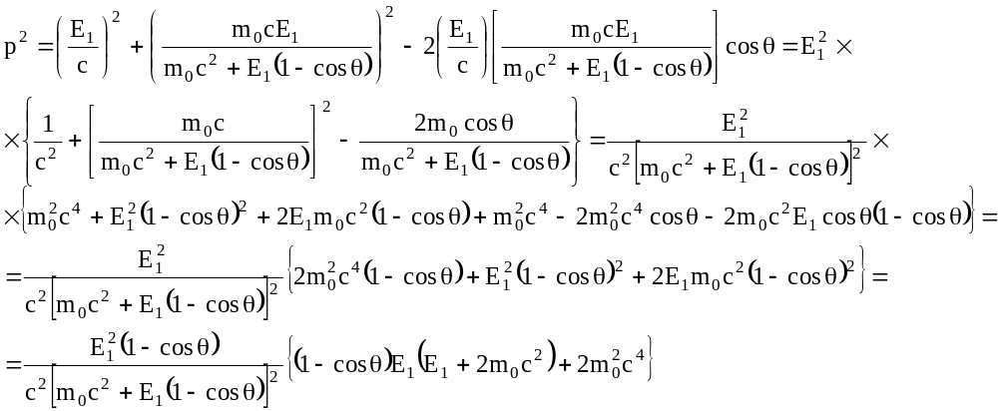
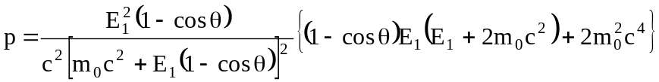 (9)
Перевіримо, чи має формула (9) розмірність імпульсу:
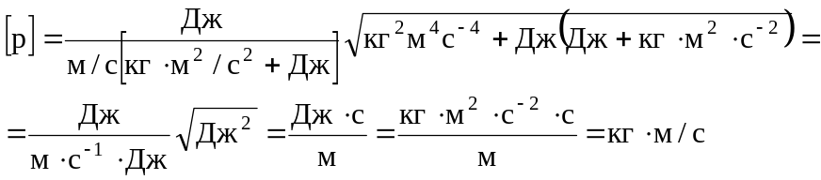
Користуючись формулою (9) знаходимо:
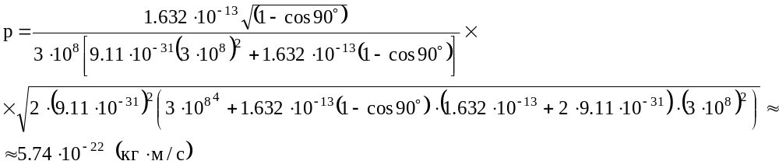Так як 1 МеВ/с=5.33·10⁻²² кг·м/с, то
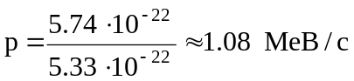
Відповідь: 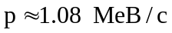

Умови:
- побудувати хід променів:
- З яким збільшенням k зображується тонкий прямий предмет, що співпадає на деякій ділянці з головною оптичною віссю збираючої лінзи, якщо об'єкт, встановлений біля одного кінця предмету зображається із збільшенням k₁, а біля другого – з k₂.Обидва кінця предмету знаходяться від лінзи на відстанях більше фокусного.
- Розсіюча та збираюча лінзи з фокусними відстанями F₁ і F₂ розташовані на відстані b одна від одної. На відстані S від розсіючої лінзи на головній оптичній вісі знаходиться точкове джерело світла. Знайти відстань a між джерелом та його дійсним зображенням. F₁=10 см, F₂=15 см, b=30 см, S=12 см.
- Предмет знаходиться на відстані a=0.6 м від екрану. Між ними розміщують збираючу лінзу, яка дає на екрані чітке зображення предмету при двох положеннях. Знайти відношення розмірів зображень, якщо відстань між положеннями лінз b=0.4 м.
- н
- Визначити коефіцієнт заломлення речовини лінзи, якщо радіус кривизни її поверхонь становить 50 см, а оптична сила – 2 дптр.
- Яка товщина d скляної плоскопаралельної пластинки, якщо точку на задній поверхні пластинки спостерігач бачить на відстані ℓ=5 см від передньої поверхні? Показник заломлення скла n=1.6. Промінь зору перпендикулярний до поверхні пластинки. Для малих кутів tgα≈sinα≈α.
- На дні посудини, наповненої водою до висоти h, знаходиться точкове джерело світла S. На поверхні води плаває круглий диск таким чином, що центр диску знаходиться над джерелом світла. при якому min радіусі диска ні один промінь не вийде через поверхню води? показник заломлення води n.
- Промінь світла падає у воду зі скла. За якого найменшого кута падіння буде повне відбиття?
- н
- У черенківському лічильнику з кам'яної солі пучок релятивістських променів випромінює в червоній області спектра (0.67 мкм) в конусі з розхилом 98°38'. Визначити кінетичну енергію протонів.
- В центрі круглого стола діаметром D=1.2 м стоїть настільна лампа із однієї електричної лампочки, розташованої на висоті h₁=40 см від поверхні столу. Над центром стола на висоті h₂ =2 м від його поверхні висить люстра із чотирьох таких самих лампочок. У якому випадку получиться більша освітленість на краю стола (і в скільки разів): коли горить настільна лампа або коли горить люстра?
- Лампа, в якій тілом, що світить служить накалений шарик діаметром d=3 мм, дає силу світла I=85 кд. Знайти яскравість B лампи, якщо сферична колба лампи виготовлена: а) з прозорого скла; б) із матового скла. Діаметр колби D=6 см.
- На аркуш білого паперу площею S=20×30 см² перпендикулярно до поверхні падає світловий потік Ф=120 лм. Знайти освітленість Е, світимість R і яскравість B аркуша паперу, якщо коефіцієнт відбивання ρ=0.75.
- Предмет при фотографуванні освітлюється електричною лампою, розташованою від нього на відстані r₁=2 м. В скільки разів потрібно збільшити час експозиції, якщо цю ж лампу відсунути на відстань r₂=3 м від предмета?
- Від двох когерентних джерел S₁ і S₂ (довжина хвилі λ) промені потрапляють на екран. На екрані спостерігається інтерференційна картина. коли на шляху одного з променів перпендикулярно до нього помістили мильну плівку (показник заломлення n), інтерференційна картина змінилася на протилежну. при якій найменшій товщині плівки це можливо?
- На мильну плівку під кутом 60° падає паралельний пучок білого світла. При спостереженні у відбитому світлі плівка має зелений колір (λ=0.52 мкм). Визначити мінімальну товщину плівки.
- Між скляною пластинкою і плосковипуклой лінзою, що лежить на ній знаходиться рідина. Знайти показник заломлення рідини, якщо радіус r₃ третього темного кільця Ньютона при спостереженні у відбитому світлі з довжиною хвилі λ=0.6 мкм дорівнює 0.82 мм. Радіус кривизни лінзи R=0.5 м.
- На тонкий скляний клин падає нормально паралельний пучок світла з довжиною хвилі λ=500 нм. Відстань між сусідніми темними інтерференційними смугами у відбитому світлі b=0.5 мм. Визначити кут α між поверхнями клина. Показник заломлення скла, з якого виготовлений клин, n=1.6.
- н
- На скляну пластину нанесений тонкий шар прозорої речовини з показником заломлення n=1.3. Пластина освітлюється паралельним пучком монохроматичного світла з довжиною хвилі λ=640 нм, який падає на пластину нормально. Яку мінімальну товщину d_{min} повинен мати шар, щоб відбитий пучок мав найменшу яскравість?
- н
- н
- На дифракційну гратку у напрямі нормалі до її поверхні падає монохроматичне світло. Період гратки d=2 мкм. Визначити найбільший порядок дифракційного максимуму, який дає ця гратка для червоного (λ₁=0.7 мкм) та фіолетового (λ₂=0.41 мкм) світла.
- н
- Скільки рисок має дифракційна гратка на 1 мм довжини, якщо зелена лінія ртуті (λ=0.5461 мкм) у спектрі першого порядку спостерігають під кутом 19°8'?
- На дифракційну гратку, яка містить n=600 рисок на 1 мм, падає нормально біле світло. Спектр проецірується розташованою поблизу гратки лінзою на екран. Визначити довжину ℓ спектру першого порядку на екран, якщо відстань від лінзи до екрана L=1.2 м. Границі видимого спектру λ_{чер} =780 нм, λ_{ф} =400 нм.
- Яку найменшу кількість N_{min} рисок повинна містити дифракційна гратка, щоб в спектрі другого порядку можна було побачити дві жовті лінії натрію з довжиною хвиль λ₁=589.0 нм і λ₂=589.6 нм? Яка довжина ℓ такої гратки, якщо постійна гратки d=5 мкм?
- н
- н
- н
- Пучок природного світла падає на поліровану поверхню скляної пластини з показником n₂, яка занурена у рідину. Відбитий від пластини пучок світла утворює кут φ з падаючим пучком. Визначити показник заломлення n₁ рідини, якщо відбите світло max поляризоване.
- Знайти коефіцієнт відбиття ρ природного світла, що падає на скло (n=1.54) під кутом i_{Б} повної поляризації. Знайти ступень поляризації P променів, що пройшли в скло.
- Кут між площинами поляризації двох поляроїдів дорівнює 70°. Як змінюється інтенсивність світла, що проходить через них, якщо цей кут зменшити у 5 разів.
- Промінь світла, що йде в повітрі падає на поверхню рідини під кутом 60°. Знайти кут заломлення променя, якщо відбитий промінь максимально поляризований.
- Чому дорівнює кут між головними площинами поляроїда та поляризатора, якщо інтенсивність природного світла, яке пройшло крізь поляризатор зменшилося у 4 рази? Поглинанням світла знехтувати.
- н
- Температура абсолютно чорного тіла підтримується сталою, яка дорівнює 10000 К. Знайти на скільки процентів зростає його енергетична світність при підвищенні температури на 10 К.
- Середня енергетична світність поверхні Землі 0.54 Дж (см²·хв). Якою має бути температура поверхні Землі, якщо вона випромінює як сіре тіло з коефіцієнтом чорноти 0.25?
- Потік випромінювання абсолютно чорного тіла Ф_{ℓ}=10 кВт, максимум енергії випромінення приходиться на довжину хвилі λ_{m}=0.8 мкм. Визначити площу S випромінюючої поверхні.
- В яких областях спектру лежить довжини хвиль, які відповідають максимуму спектральної густини енергетичної світності, якщо джерелом світла є: а) спіраль електричної лампочки (Т=3000 К); б) поверхня Сонця (Т=6000 К); в) атомна бомба, в якій в момент вибуху розвивається температура Т≈10⁷ К? Випромінення вважати близьким до випромінення абсолютно чорного тіла.
- Яку потужність N потрібно підводити до зачерненого металевої кульки радіусом r=2 см, щоб підтримувати його температуру на ΔT=27 К вище температури оточуючого середовища? Температура оточуючого середовища Т=293 К. Вважати, що тепло втрачається тільки за рахунок випромінення.
- На пластину падає монохроматичне світло з частотою υ. Фотострум припиняється при затримуючий різниці потенціалів U. Визначити роботу виходу електронів з поверхні пластини.
- Визначити максимальну швидкість V_{max} фотоелектронів, що вибиваються з поверхні срібла: 1) ультрафіолетовим випромінюванням з довжиною хвилі λ₁=0.155 мкм; 2) γ-випромінюванням з довжиною хвилі λ₂=1 п.м.=10⁻¹² м.
- На поверхню металу падає монохроматичне світло з довжиною хвилі λ. Червона границя фотоефекту λ₀. Яка доля енергії фотону витрачається на надання електронові кінетичної енергії.
- Визначити максимальну зміну довжини хвилі (Δλ)_{max} при комптоновському розсіянні світла на вільних електронах і вільних протонах.
- Фотон з енергією E₁, що дорівнює енергії спокою електрона (m₀c²), розсіявся на вільному електроні на кут ΄θ=120˚. Визначити енергію E₂ розсіяного фотону та кінетичну енергію Т електрону віддачі (в одиницях m₀c²).
- В результаті ефекту Комптона фотон при зіткненні був розсіяний на кут θ. Енергія розсіяного фотона Е₂. Визначити енергію фотона Е₁ до розсіяння.
- Фотон з енергією 0.51 МеВ був розсіяний при ефекті Комптона на вільному електроні на кут θ=180°. Визначити кінетичну енергію Т електрона віддачі.
- Визначити мінімальну довжину хвилі гальмівного рентгенівського випромінення, якщо до рентгенівської трубки прикладена напруга 30 кВ; 75кВ.

